EKOAVĪZE

Pasākumi janvārī un februārī:
*Netradicionālo putnu barotavu izveide
*Konkurss “Skolēni eksperimentē”
*Bateriju vākšanas akcija
*Konkurss “Vides spēles”

Esiet sveicināti! Nu jau klāt ir jaunais- 2017.gads. EKOpadome novēl veiksmi visiem skolēniem, viņu vecākiem, radiniekiem, skolotājiem un skolas darbiniekiem! Bet mēs esam klāt ar Ekoavīzes 2. izdevumu. Atskatīsimies uz pasākumiem, kas notika novembrī un decembrī!
© VPP Ekoavīze

© VPP Ekoavīze

© VPP Ekoavīze

© VPP Ekoavīze

Mārtiņdienas tirgus
© VPP Ekoavīze

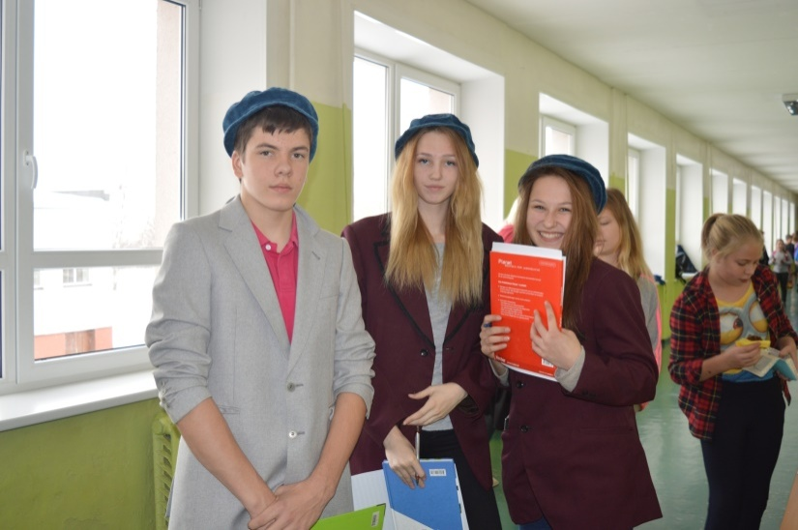
10. novembrī skolā norisinājās Mārtiņdienai veltīts gadatirgus. Tirgū skolēni pārdeva gan pašu, gan kopā ar vecākiem gatavotus ēdienus, dzērienus, kā arī dažādas no koka izgatavotas figūras. Ēdienus vērtēja profesionāla, neuzpērkama un kompetenta žūrijas komisija, kas sastāvēja no Izglītojamo domes skolēniem. Visa pasākuma garumā, atmosfēru skolā uzturēja skanīgas latviešu tautasdziesmas.
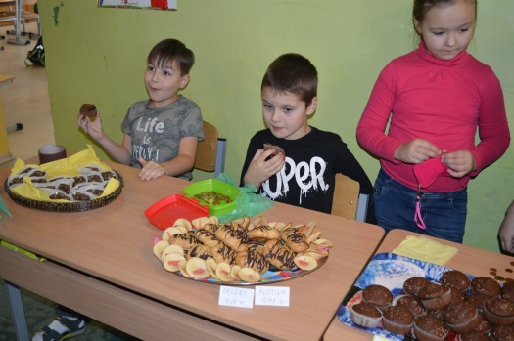
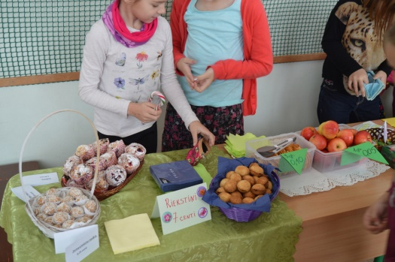
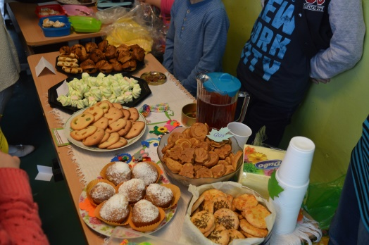
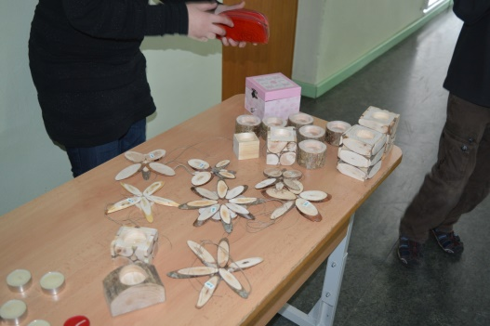
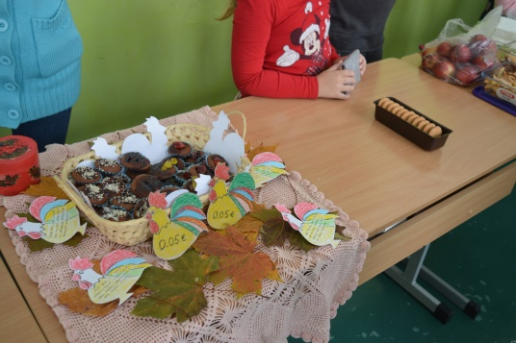
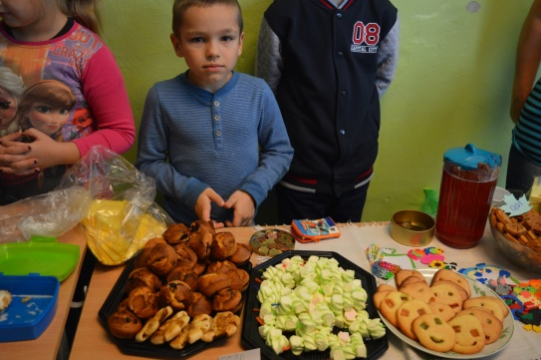
© VPP Ekoavīze

Spēle “Mana Latvija”
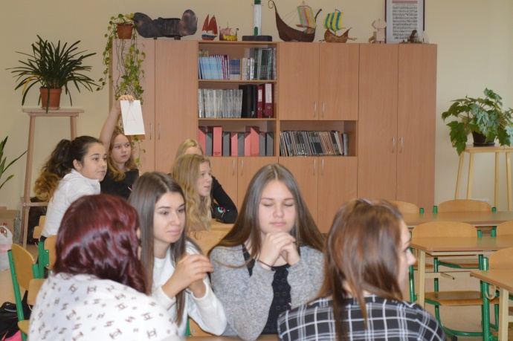
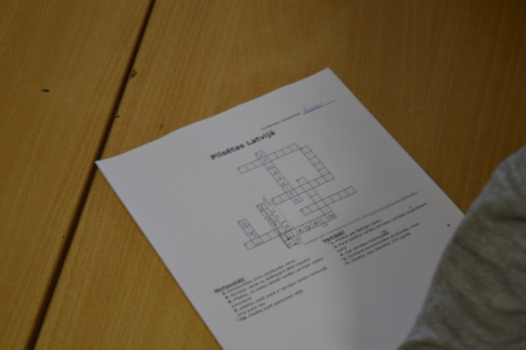
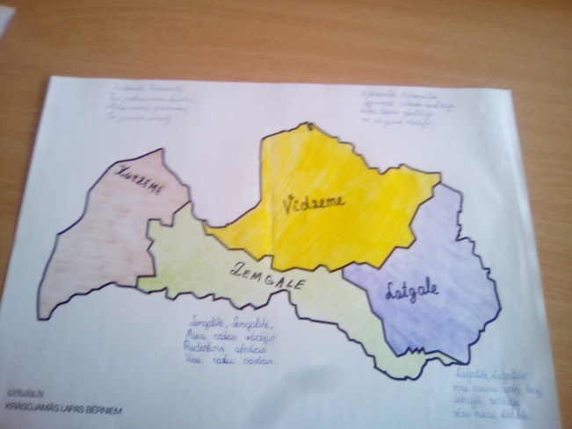
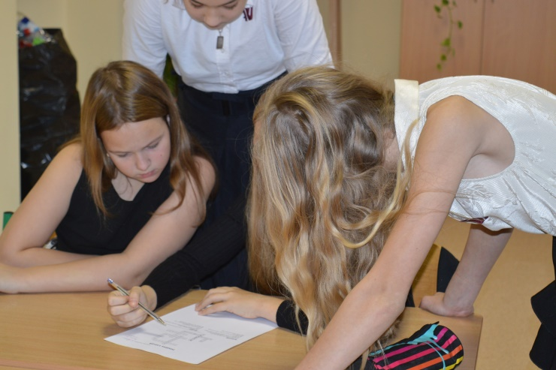
Konkursā “Mana Latvija”piedalījās skolēni no 6. – 9.klasei. Skolēniem bija jāveic uzdevumi par Latvijas dabu, vēsturi, kultūru, mūziku. Šis pasākums tika rīkots, lai pārliecinātos, cik labi skolēni pārzina Latviju. Kādus uzdevumos sacentās skolēni? Viktorīnā par Latviju, vēstures fakti, ģeogrāfiskais stāvokli, Latvijas daba, ekoloģija utt.. Tad sekoja dziesmu spēle, kurā skolēniem jāatpazīst latviešu zelta dziesmas ne tikai pēc dzirdes, bet arī dzirdot tikai aprakstu. Un pēdējais uzdevumus bija multifunkcionāla krustvārdu mīkla par Latviju! Lieki piebilst, ka pasākumus tika veltīts Latvijas 98. gadadienai.
© VPP Ekoavīze

Rīcības dienas
2016.gada rīcības dienas bija veltītas ANO ilgtspējīgai vides attīstībai.
Ventspils Pārventas pamatskolas tēma bija saistīta ar skolas izvēlēto gada tēmu – atkritumi. Rīcības dienu nedēļā,aktualizējām atkritumu šķirošanas nozīmīgumu vides attīstībai. Kas notika rīcības dienās?
1. Eko padome izveidoja Rīcības dienu plānu, un izlika Eko stendā.
2. Skolēni klausījās lekcijas
3. Vizuālās mākslas stundās skolēni zīmēja bukletus
4. Skolas komanda piedalījās pasākumā Ekorudens
5. Sākumskolas klases devās uz atkritumu šķirošanas punktu
6. Sākumskolas skolēni gatavoja arī radošus darbiņus, no izlietotām plastmasas pudelēm, avīzēm
7. Rīcības dienas noslēgumā informējām pieaugušos, kāpēc nepieciešams šķirot atkritumus
© VPP Ekoavīze

© VPP Ekoavīze

Lekcijas
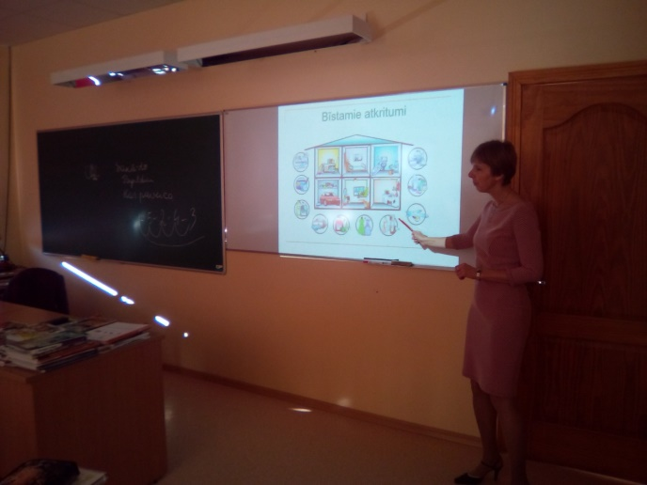
Pamatskolas skolēni klausījās lekciju:
1. Ko darīt ar medikamentiem, kam beidzies derīguma termiņš?
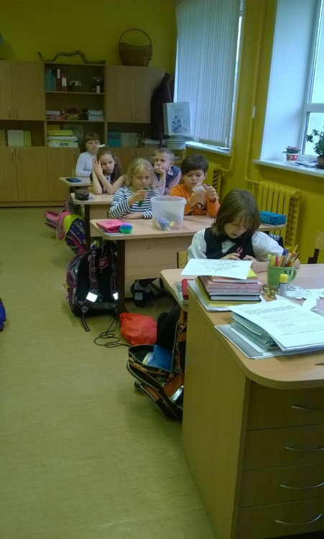
2. Kāpēc mazāk lietot ķīmiskus izstrādājumus?
3. Kā notiek atkritumu pārstrāde utt?
Sākumskolas skolēni klausījās lekciju:
1. Kas ir atkritumi?
2. Kā pareizi šķirot atkritumus?
3. Kurā konteinerā mest stiklu, plastmasu, papīru?
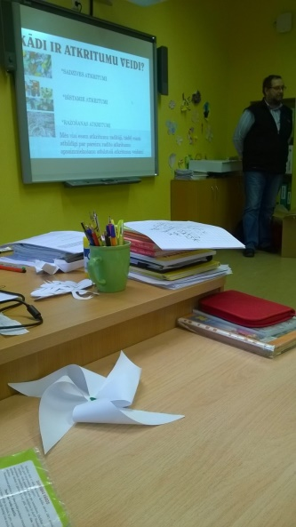
Iegūtās zināšanas skolēni izmantoja, lai vēlāk veidotu bukletus.
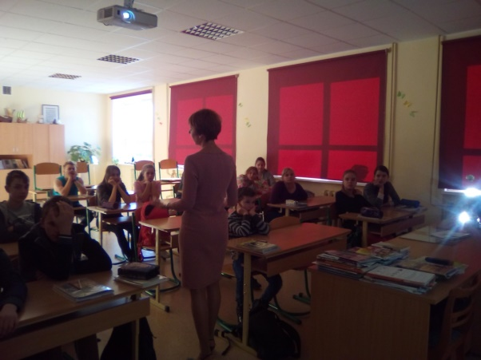
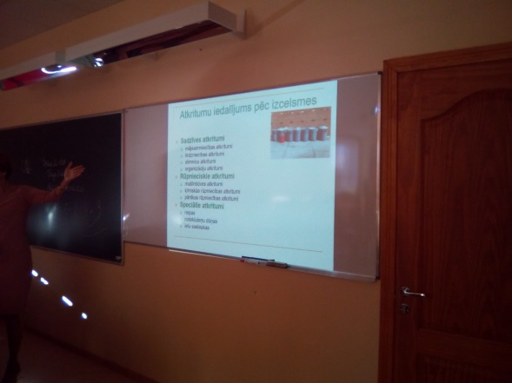
© VPP Ekoavīze

Sociālās zinības
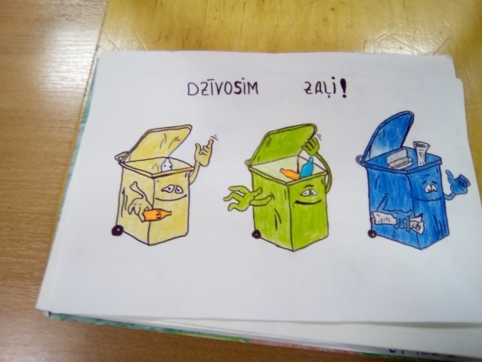
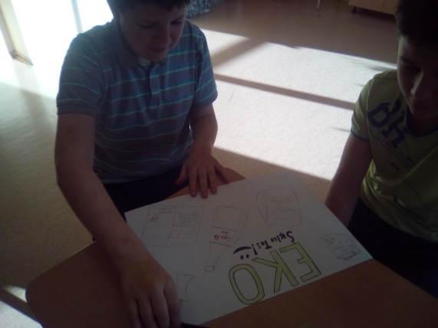
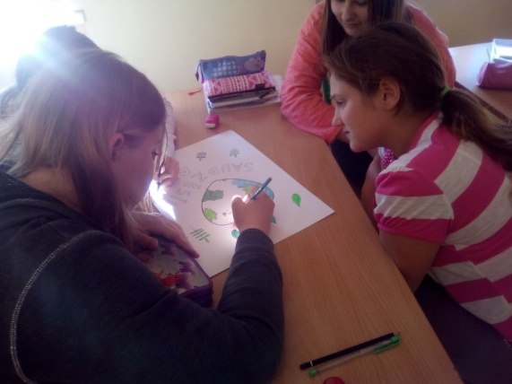
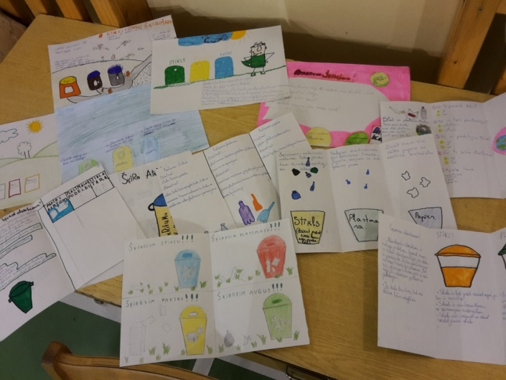
Sociālo zinību stundās aktualizējām visās klasēs atkritumu šķirošanas nozīmīgumu vides attīstībai, kā mūsu nākotni ietekmēs tas, ja nešķirosim atkritumus, nesakopsim savu apkārtni. Skolēniem tika skaidrots, ka viņi ir tie, kas var pamācīt savus vecākus, stāstot par vides sakārtotības nozīmīgumu. Vizuālās mākslas stundās skolēni zīmēja bukletus par to, kā pareizi šķirot atkritumus, kādai jābūt tīrai videi, ar aicinājumu nepiesārņot vidi.Šos bukletus skolēni nesa mājās un iepazīstināja vecākus par atkritumu šķirošanas nozīmīgumu. Kā apstiprinājumu vecākiem otrajā pusē bija jāuzraksta savs viedoklis un jāparakstās, un nākamajā dienā skolēns atnesa parādīt vecāku rakstīto. Tā varējām pārliecināties, ka vecāki tiešām ir iepazinušies ar informāciju.
© VPP Ekoavīze

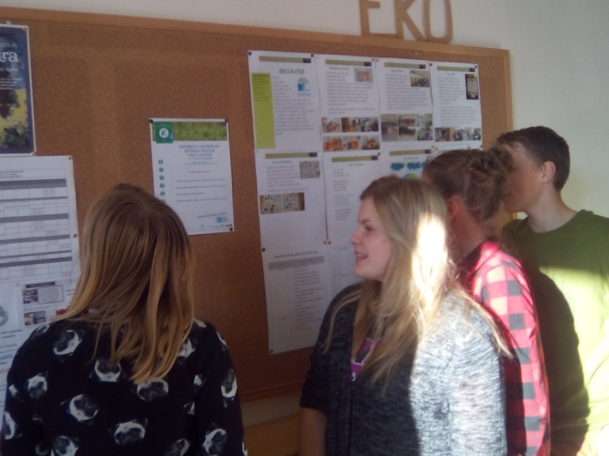
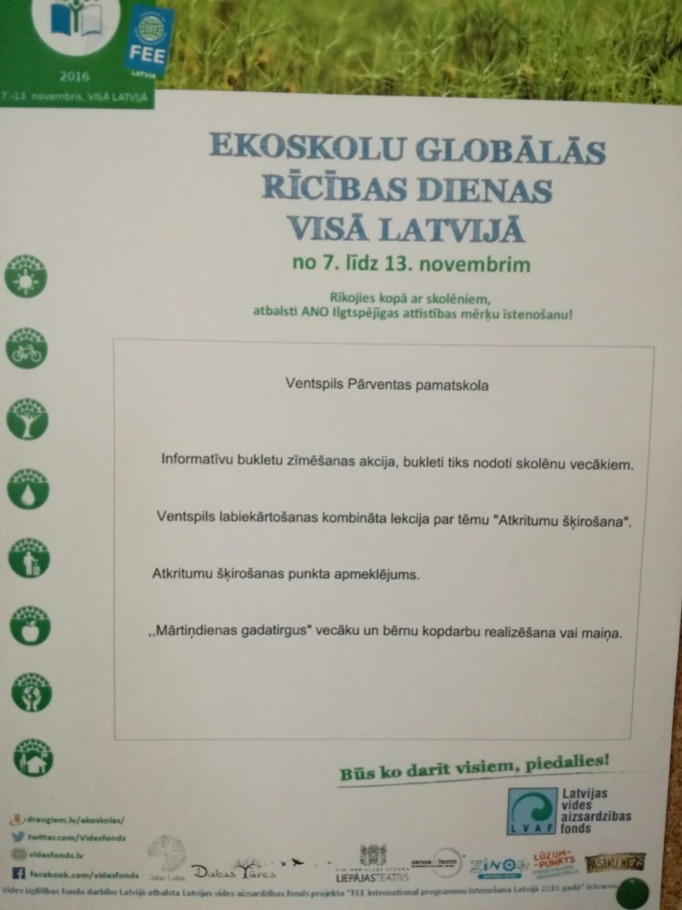
Bukleti un Eko stends
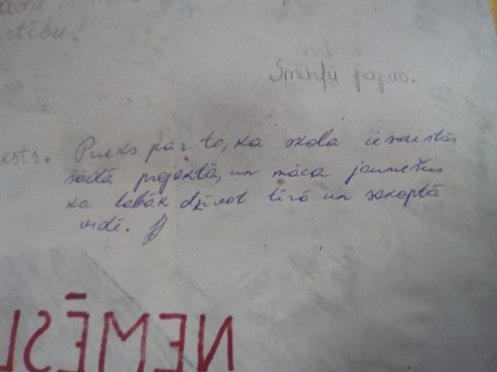
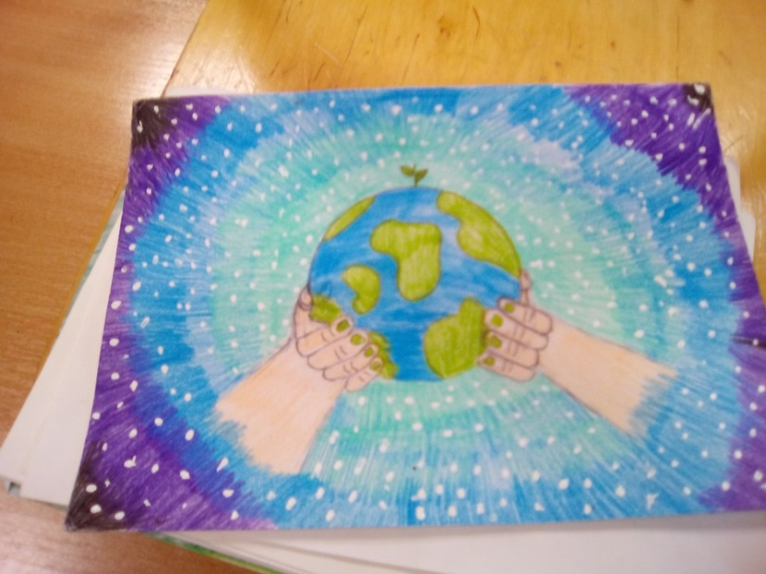
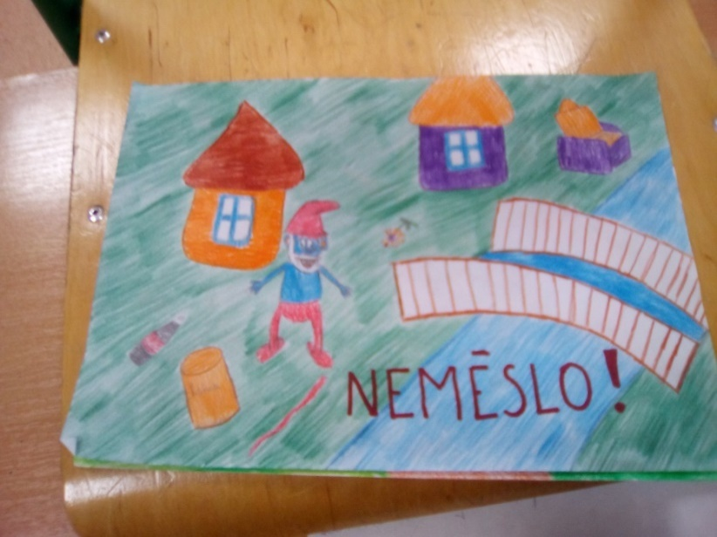
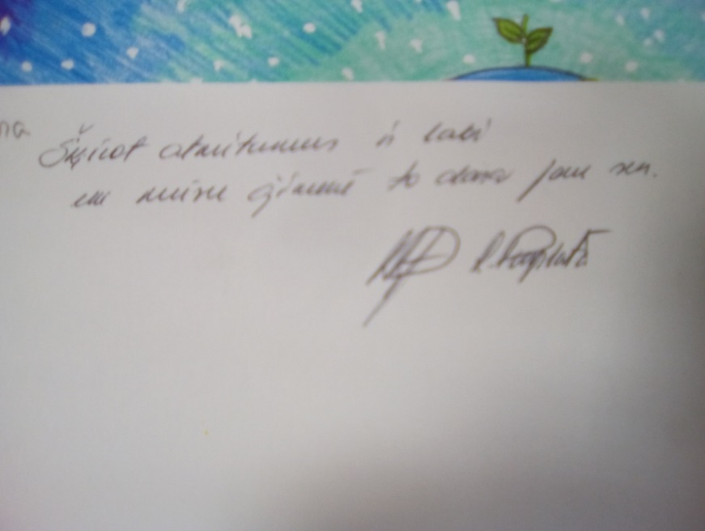
© VPP Ekoavīze

Eko rudens
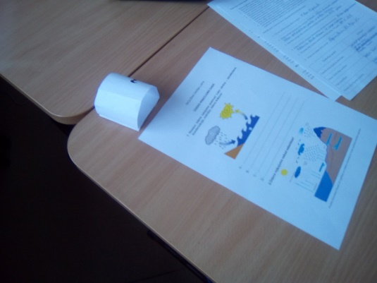
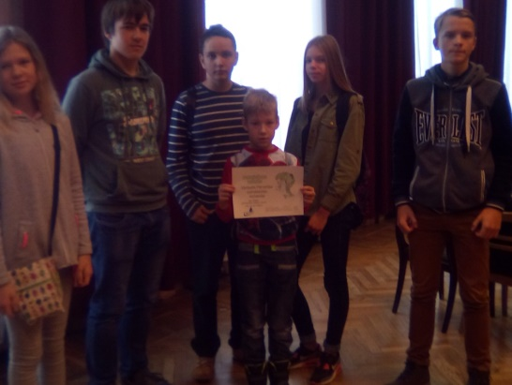
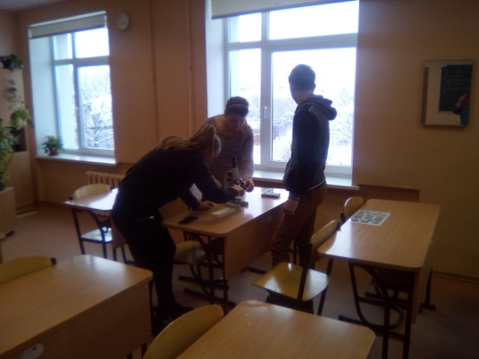
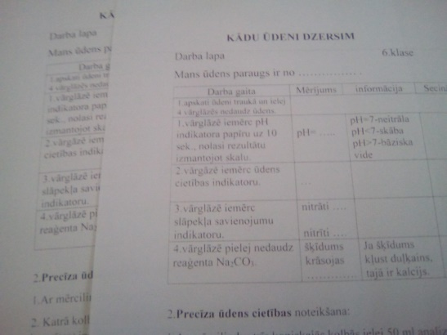
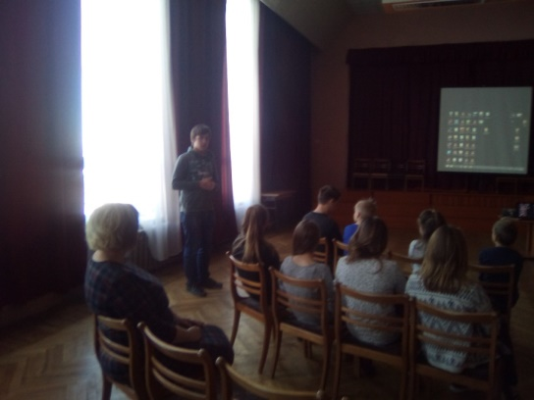
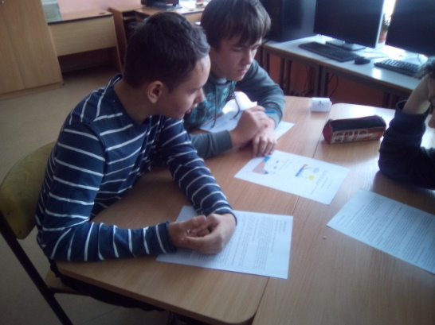
Skolas komanda- no katras klases pa vienam skolēnam, devās uz pasākumu Ventspils 4.vidusskolā, kur piedalījāmies viņu rīkotājā Rīcības dienas pasākumā Eko rudens –ūdens. Šajā pasākumā komanda guva priekšstatu par ūdens kvalitāti mūsu pilsētā, par ūdens piesārņojumu utt. Apmeklēja uzņēmumu “Ūdeka”. Komandai atgriežoties no pasākuma, bija jāiepazīstina klasesbiedri ar pasākumā redzēto un dzirdēto informāciju.
© VPP Ekoavīze

Došanās uz šķirošanas punktu un radošie darbi
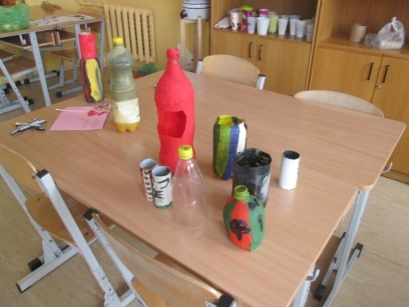
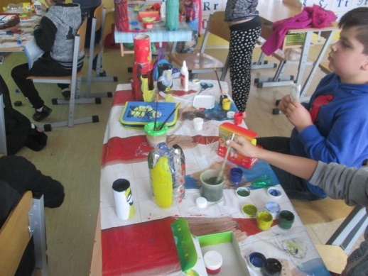
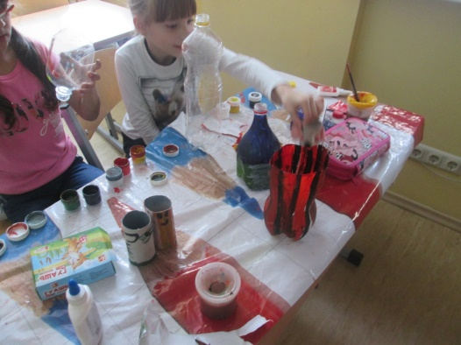
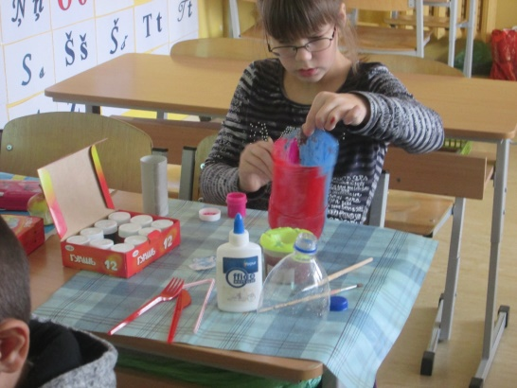
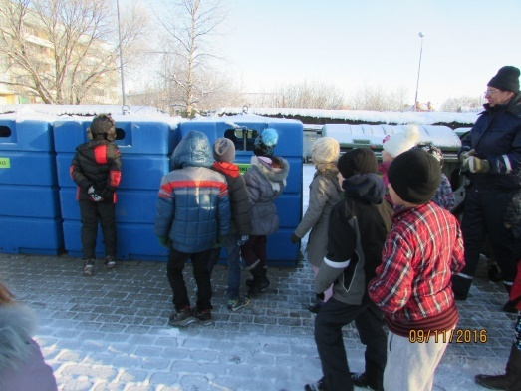
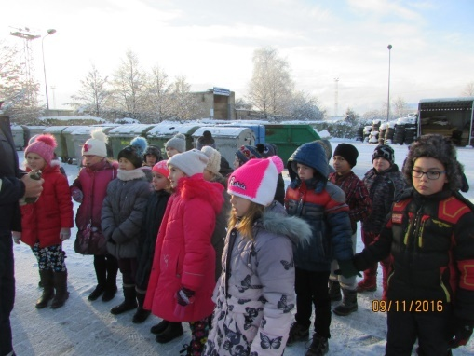
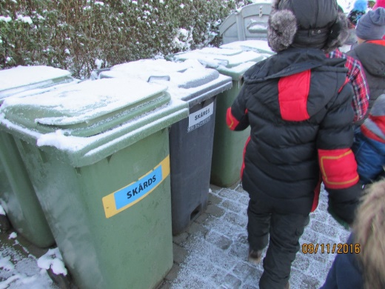
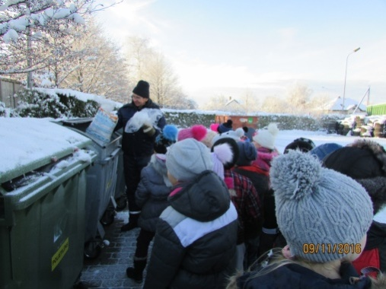
Sākumskolas klases devās uz atkritumu šķirošanas punktu, kas ir tuvu skolai. Skolēni tika informēti par pareizu atkritumu šķirošanu, redzēt kur tiek atkritumi šķiroti, uzdot jautājumus Ventspils labiekārtošanas kombināta pārstāvim.Sākumskolas skolēni gatavoja arī radošus darbiņus, no izlietotām plastmasas pudelēm, avīzēm u.c.
© VPP Ekoavīze

Izstāde “Lietu otrā dzīve- Ziemassvētku dekors”
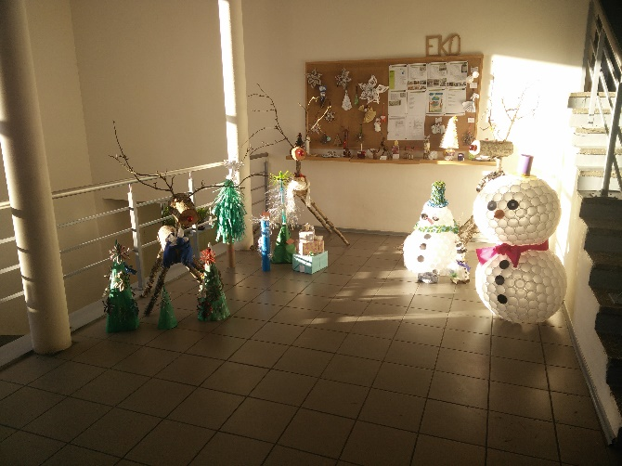
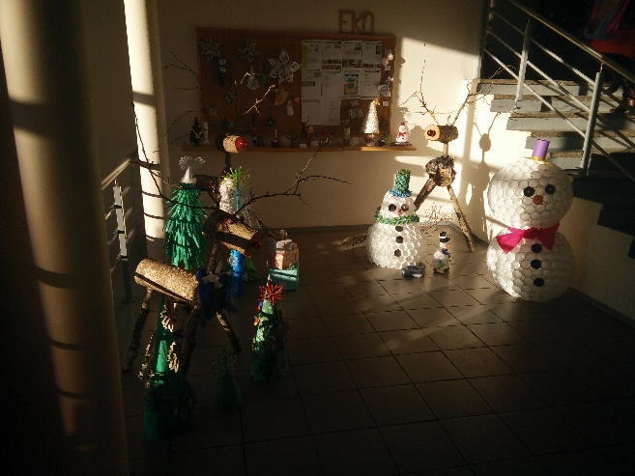
Ventspils Pārventas pamatskolas skolēniem tika dots uzdevums, iesaistot vecākus, brāļus un māsas, izveidot Ziemassvētku dekorus no dažādiem otrreiz lietojamiem materiāliem. Šī uzdevuma mērķis bija rosināt skolēnu iztēli, kā atdzīvināt lietas, kuras jau vienreiz ir lietotas un zaudējušas savu sākotnējo nozīmi. Ar šī uzdevuma palīdzību vēlējāmies parādīt skolēniem to, ka dažādas lietas var izmantot savādākos veidos un piešķirt tām jaunu dzīvību un nozīmi. Šoreiz izstādes tēma bija Ziemassvētku dekors, līdz ar to bērniem darbi bija jāveido svētku noskaņās. Dekoru veidošanai bērni izmantojuši dažādus materiālus – plastmasu, papīru, audumu u.c. Plastmasas pudeles pārtapušas par Ziemassvētku eglēm, plastmasas krūzītes par sniegavīriem. No auduma gabaliem izveidotas eglīšu mantiņas, bet no kartona kastēm- skaistas dāvanas.
© VPP Ekoavīze

Avīzes redakcija
Koordinators:
Ilze Korna
Galvenais redaktors:
Sandis Mārtiņš Caune

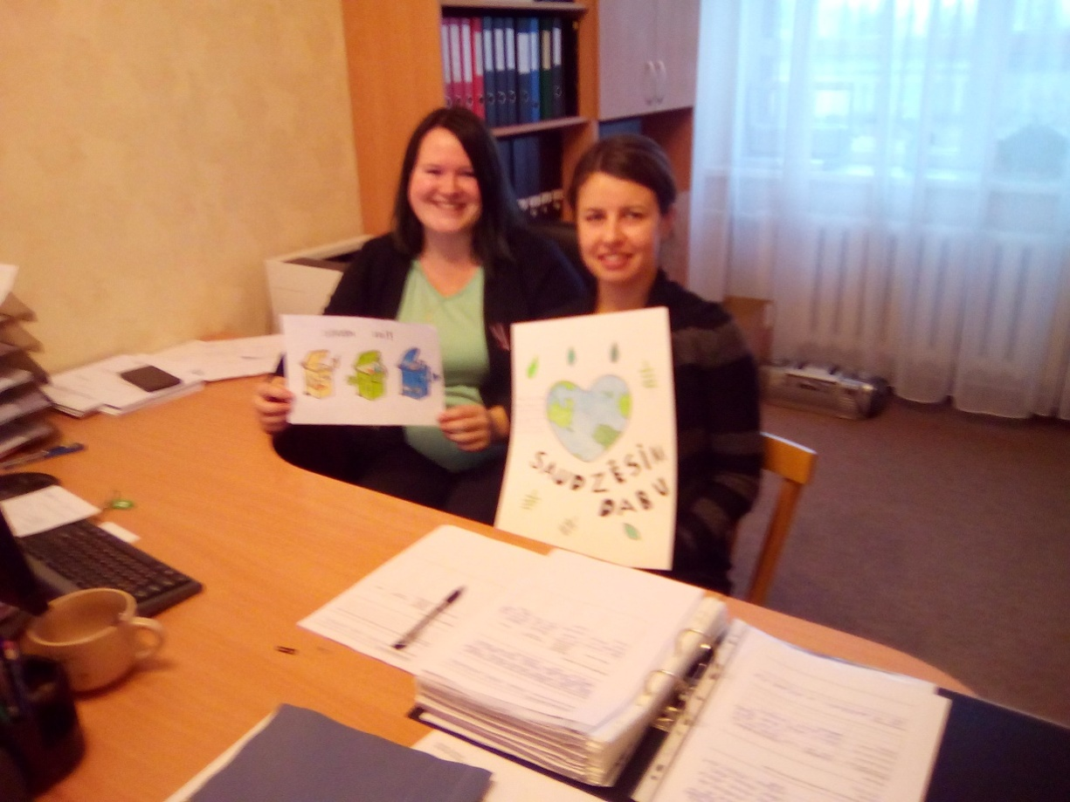
Saudzēsim dabu- šķirosim atkritumus!
© VPP Ekoavīze

